Живой мир под микроскопом.

Второй год на базе МБОУ «ОЦ №1 Майкопского района» в рамках федерального проекта «Успех каждого ребенка» национального проекта «Образование» в рамках сетевого взаимодействия с МБОУ ДО ЦДЮТ функционирует творческое объединение «Мир под микроскопом».

В апреле 2023 года в рамках деятельности объединения было проведено открытое мероприятие «Строение семян.

Ребята с огромным удовольствием смогли дать представление об общих и отличительных признаках строения семян, применить практические умения и навыки по распознаванию и определению семян. А так же научиться: анализировать, сравнивать и обобщать факты, устанавливать причинно-следственные связи, сравнивать по предложенным критериям семена двудольных и однодольных растений, устанавливать соответствие между частями семени и органами проростка, организовать совместную деятельность на конечный результат.

«Было очень интересно. Практические занятия это всегда не только познавательно, но и очень увлекательно», комментирует ученица 5 «Г» класса, Леваева Тамила.

Открытое мероприятие дало возможность всем желающим получить навыки работы с микроскопом, принять участие в приготовлении препаратов для исследований, провести эксперимент, исследовать и сравнить растительную и животную клетку.

«Объединение «Мир под микроскопом» для любознательных ребят, которые интересуются миром растений, исследовательской деятельностью. Использование на занятиях микроскопов, предметных стекол, наборов микроскопических препаратов, цифровой лаборатории позволяет ученикам расширить знания по биологии, способствуют развитию творческого мышления, формированию практических умений. Учебный эксперимент формирует у ребят первичные навыки исследования природных объектов», отмечает Иванова Ирина Васильевна, педагог дополнительного образования, МБОУ «ОЦ № 1 Майкопского района».

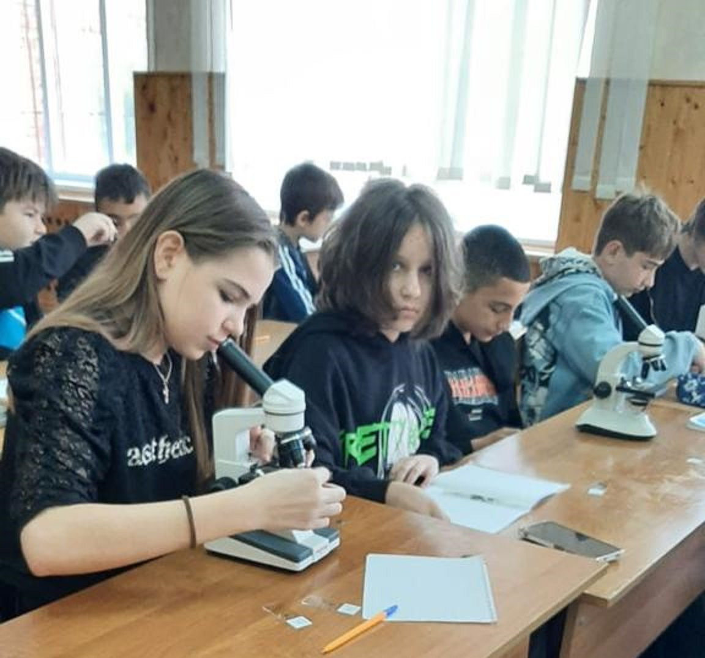

Исп. Шаронов Сергей Владимирович,

тел. +7(952)983-99-61